Комплексы бодрящей гимнастики

для детей младшего дошкольного возраста

**Жучки - паучки**

*( с элементами корригирующей гимнастики)*

Проводится в постели.  
Звучит спокойная музыка.

Воспитатель . Наступила весна, тёплое время года. Просыпается всё-природа, насекомые. Давайте представим, что мы с вами -жучки-паучки. Нам хорошо от тёплого солнца.

* **« Потянулись жучки».** И.п. лёжа на спине, руки вдоль туловища. Хорошо потянуться– руки в стороны. Повторить 3 раза; темп медленный.
* **«Проснулись глазки».** И.п.- лёжа на спине, руки вдоль туловища. Погладить закрытые глаза ото переносицы к внешнему краю глаз и обратно(10сек); темп умеренный.
* **«Проснулись ушки».** И.п.- лёжа на спине, руки вдоль туловища. Растирать уши снизу вверх и обратно до покраснения и ощущения тепла(10сек); темп умеренный.
* **«Проснулись лапки».** И.п. лёжа на спине, руки вдоль туловища. Поднять перед собой вытянутые вперёд руки и потрясти ими. Затем поднять ноги и то же потрясти ими(10сек); темп быстрый
* **«Жучки греются на солнышке».** И.п. лёжа на спине, руки вдоль туловища.1-полворот на живот.2-поворот на спину. Повторить5 раз; темп умеренный.
* **Жучки готовятся к прогулке»** .И.п. –лёжа на спине, руки за головой. Поднять правую ногу, согнутую в колене. Опустить. Поднять левую ногу, согнутую в колене. Опустить. Повторить 4 раза.
* **«Весёлые жучки».**И.п.- лёжа на спине, руки вдоль туловища.1-3 хлопки руками перед собой.4-вернуться в и.п.Повторить 5 раз; темп быстрый.

Воспитатель. А сейчас жучки-паучки побегут по дорожкам.

( Воспитатель раскладывает ребристые доски- коврики из палочек. Дети идут по коврикам сначала медленно , затем быстрее.(2 мин).

Воспитатель. Жучки-паучки устали, пора им подкрепиться.

( Дети одеваются.)

**Прилетели воробьи**

*( с элементами корригирующей гимнастики и дыхательной гимнастики)*

Проводится в групповой комнате.

Воспитатель.

Кто, кто в этой спаленке живёт?

Кто, кто вместе с солнышком встаёт?

Это Маши, Саши, Даши- все проснулись,

С боку на бок вместе дружно повернулись,

Вдруг откинув одеяла, улыбнулись

И сказали дружно-дружно:

« Мы проснулись!»

( звучит песня « Белые кораблики»,муз. В. Шаинского, сл.Л.Яхнина. (Дети встают с кроватей и проходят в групповую комнату.)

* « Дорожка здоровья». Ходьба по ребристой поверхности; ходьба « змейкой» между кеглей; прыжки на двух ногах из обруча в обруч; ходьба по гимнастическим палкам; подлезание под дуги.
* Дыхательное упражнение. Вдох левой ноздрей, правая закрыта; выдох-правой ( при этом левая закрыта). Сделать вдох носом, на выдохе протяжно тянуть «м_м-м-м-м», одновременно постукивать указательными пальцами по крыльям носа; повторить2 раза.

Дети одеваются и готовятся к полднику.

**Комплекс упражнений**

*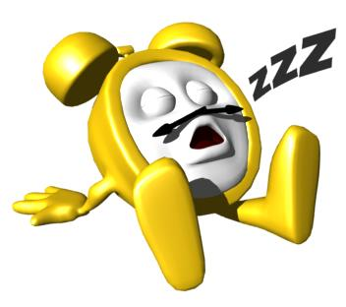( движения выполняются в соответствии с текстом)*

Тили-тили-тили-дон,  
Что за странный перезвон.   
То будильник наш звенит,   
Просыпаться нам велит.

Прогоню остатки сна   
Одеяло в сторону.  
Нам гимнастика нужна  
Помогает здорово.

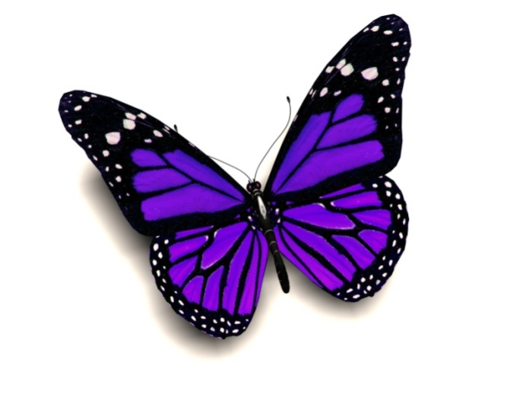Мы проснулись, потянулись.  
С боку набок повернулись,  
И обратно потянулись.  
И еще один разок,

С боку набок повернулись,  
И обратно потянулись.

Ножки мы подняли,  
На педали встали.  
Быстрей педали я кручу,  
И качу, качу, качу.  
Очутились на лугу.  
Крылья пестрые порхают,  
Это бабочки летают.

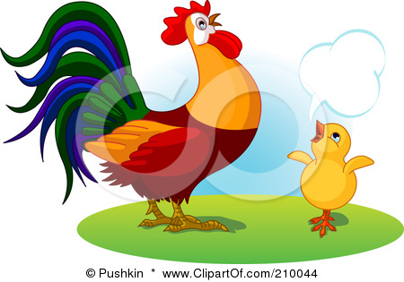

Встанем у кроватки дружно.  
И посмотрим мы в окно.   
Шел петух по двору,   
Крикнул нам «Ку-ка-ре-ку!»  
Крыльями похлопал,  
Ножками потопал. Ну и мы в ответ ему  
Крикнем все «Ку-ка-ре-ку!»  
Наши ножки, наши ножки  
Побежали по дорожке.